熊岳跨断层流动水准监测场地基本情况
场地名称 | 熊 岳 | 所跨断裂断层 |  | 金州断裂带的望儿山断层
所 在 地 | 辽宁省盖州市熊岳镇望儿山村 |  |  |  | 标石类型 | 19为基岩点，7、11土层点，1、25钢管基岩标
测点坐标 | 1: 122.16368° 40.18237°  7: 122.16751° 40.18092°  11:122.16987° 40.17993°  19:122.17453° 40.17800°  25:122.17774° 40.17990° |  |  |  |  | 海拔高程 | 30 m
建设单位 | 辽宁省地震局地震大队 |  | 监测单位 |  | 辽宁省地震研究所
起测时间 | 1976.7 | 资料变更 | 场地开始为环线，多次破坏和修复、改造与优化，现在为不封闭测线。
场地概况 | 场地5点4测段，长1.41km24站，地势较平坦，线路为大车道或土路。
地质概况 | 断层走向N18~20°E，倾向NW，倾角不详。断裂长度约110km，张性断层，上盘为砾岩，下盘为花岗岩。
备 注 | 附图中箭头为水准测量往测方向。海拔高程由地图概略量取。
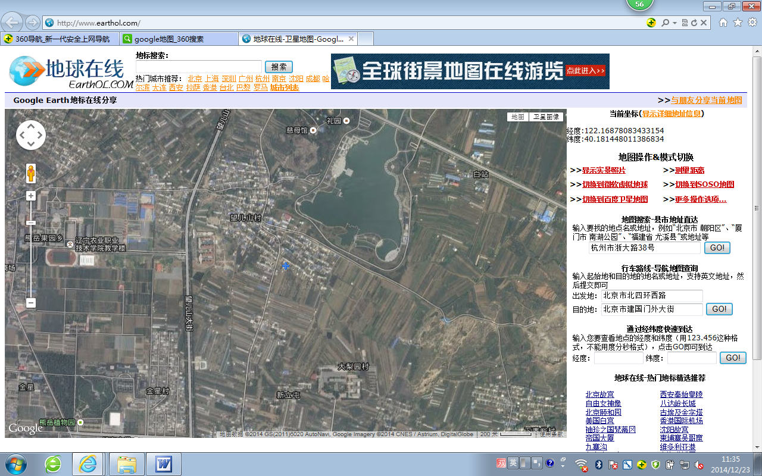
熊岳跨断层流动水准监测场地卫星图
200m
地图比例尺
0
X19
金星村
向西2km到熊岳镇， 可至G15、S201公路
大梨园村
望儿山村
望儿山大街
沿G15、S201向转G305至营口市约45km
熊岳水准
X25
X1
X11
X7
新立屯
慈母馆
辽宁农业职业
技术学院
熊岳镇
白 站

